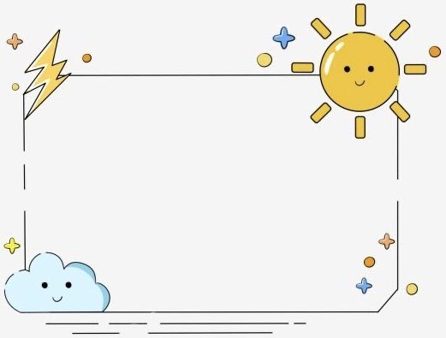Lớp Chồi 2

Năm học 2024 - 2025

***Kế hoạch tuần 1 tháng 3/2025 ( Từ ngày 03/03/2025 đến ngày 07/03/2025)***

* ***Thứ 2 ngày 03/03/2025:*** - Phát triển ngôn ngữ: Kể chuyện: “Sự tích dây khoai lang”.

KPKH: Chúng ta có thể tạo ra ánh sáng Trang 22

* ***Thứ 3 ngày 04/03/2025:*** - VĐTN : “Quà mừng 8/3”.
* PTNT “Mừng ngày Quốc tế Phụ nữ 8/3”
* ***Thứ 4 ngày 05/03/2025:*** - PTNT “Sắp xếp theo qui tắc 3 đối tượng”

LQCV: Tập tô, tập đồ các nét chữ Ê Trang 9

* ***Thứ 5 ngày 06/03/2025:*** - Phát triển thể chất: “Bật chụm tách chân qua 5 ô – Ném trúng đích thẳng đứng”.
* KPKH: Chúng ta có thể nhận ra gió qua quan sát cảnh vật xung quanh Trang 23
* ***Thứ 6 ngày 07/03/2025:*** - Phát triển thẩm mỹ: Bé làm thiệp tặng mẹ

LQCV: Tập tô, tập đồ các nét chữ U Trang 10

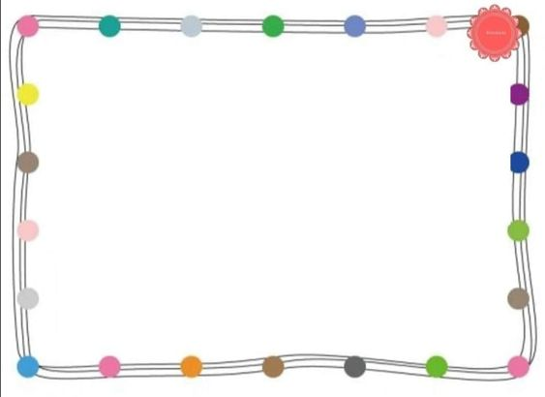Lớp Chồi 2

Năm học 2024 - 2025

***Kế hoạch tuần 2 tháng 3 ( Từ ngày 10/03/2025 đến ngày 14/03/2025)***

* ***Thứ 2 ngày 10/03/2025:*** - Phát triển ngôn ngữ: Kể chuyện “Qua đường”.

KPKH: Chúng ta có thể tạo ra gió Trang 24

* ***Thứ 3 ngày 11/03/2025:*** - Môi trường xung quanh: " Đặc điểm, công dụng của một số phương tiện giao thông đường bộ "
* VĐTN “Bài học giao thông”
* ***Thứ 4 ngày 12/03/2025:*** - Phát triển nhận thức: So sánh chiều cao của 2 đới tượng và diễn đạt kết quả”

LQCV: Tập tô, tập đồ các nét chữ Ư Trang 11

* ***Thứ 5 ngày 13/03/2025:*** - Phát triển thể chất: “Trèo qua ghế dài 1.5m x 30cm
* KPKH: Gió có thể thổi bay một số thứ Trang 25
* ***Thứ 6 ngày 14/03/2025:*** - Phát triển thẩm mỹ: Vẽ ô tô
* THKNVĐT: Xếp giấy, xâu dây, buộc Trang 14

Lớp Chồi 2

Năm học 2024 - 2025

***Kế hoạch tuần 3 tháng 03 ( Từ ngày 17/03/2025 đến ngày 21/03/2025)***

* ***Thứ 2 ngày 17/03/2025:*** - Phát triển ngôn ngữ: Kể chuyện “Sự tích Bắt Kim Thang”.
* Rèn kỹ năng rửa tay bằng xà phòng
* ***Thứ 3 ngày 18/03/2025:*** - PTNT" Đặc điểm, công dụng của một số phương tiện giao thông đường hàng không "
* Vỗ tay theo tiết tấu chậm bài Anh phi công ơi
* ***Thứ 4 ngày 19/03/2025:*** - Phát triển nhận thức: “So sánh chiều dài của 2 đối tượng và diễn đạt kết quả”
* Rèn kỹ năng lau mặt
* ***Thứ 5 ngày 20/03/2025:*** - Phát triển thể chất: Chuyền bóng qua chân
* Rèn kỹ năng đánh răng
* ***Thứ 6 ngày 21/03/2025:*** - Phát triển thẩm mỹ: Gấp máy bay
* Rèn kỹ năng cài cúc áo



Lớp Chồi 2

Năm học 2024 - 2025

***Kế hoạch tuần 4 tháng 03 ( Từ ngày 24/03/2025 đến ngày 28/03/2025)***

* ***Thứ 2 ngày 24/03/2025:*** - Phát triển ngôn ngữ: Kể chuyện “Trí khôn của Thỏ”.
* KPKH: Gió có thể làm khô một số thứ Trang 26
* ***Thứ 3 ngày 25/03/2025:*** - KPKH “Sự lan truyền âm thanh”
* Vỗ tay theo tiết tấu phối hợp bài “Bầu và bí”
* ***Thứ 4 ngày 26/03/2025:*** - Phát triển nhận thức : Các ngày trong tuần

LQCV: Tập tô, tập đồ các nét chữ I Trang 12

* ***Thứ 5 ngày 27/03/2025:*** - Phát triển thể chất: “Đi trên ghế thể dục đầu đội túi cát”
* LQVT: To - nhỏ, Bằng nhau, Dài - ngắn Trang 24
* ***Thứ 6 ngày 28/03/2025:*** - Phát triển thẩm mỹ: Nặn cái Lá

LQCV: Tập tô, tập đồ các nét chữ T Trang 13